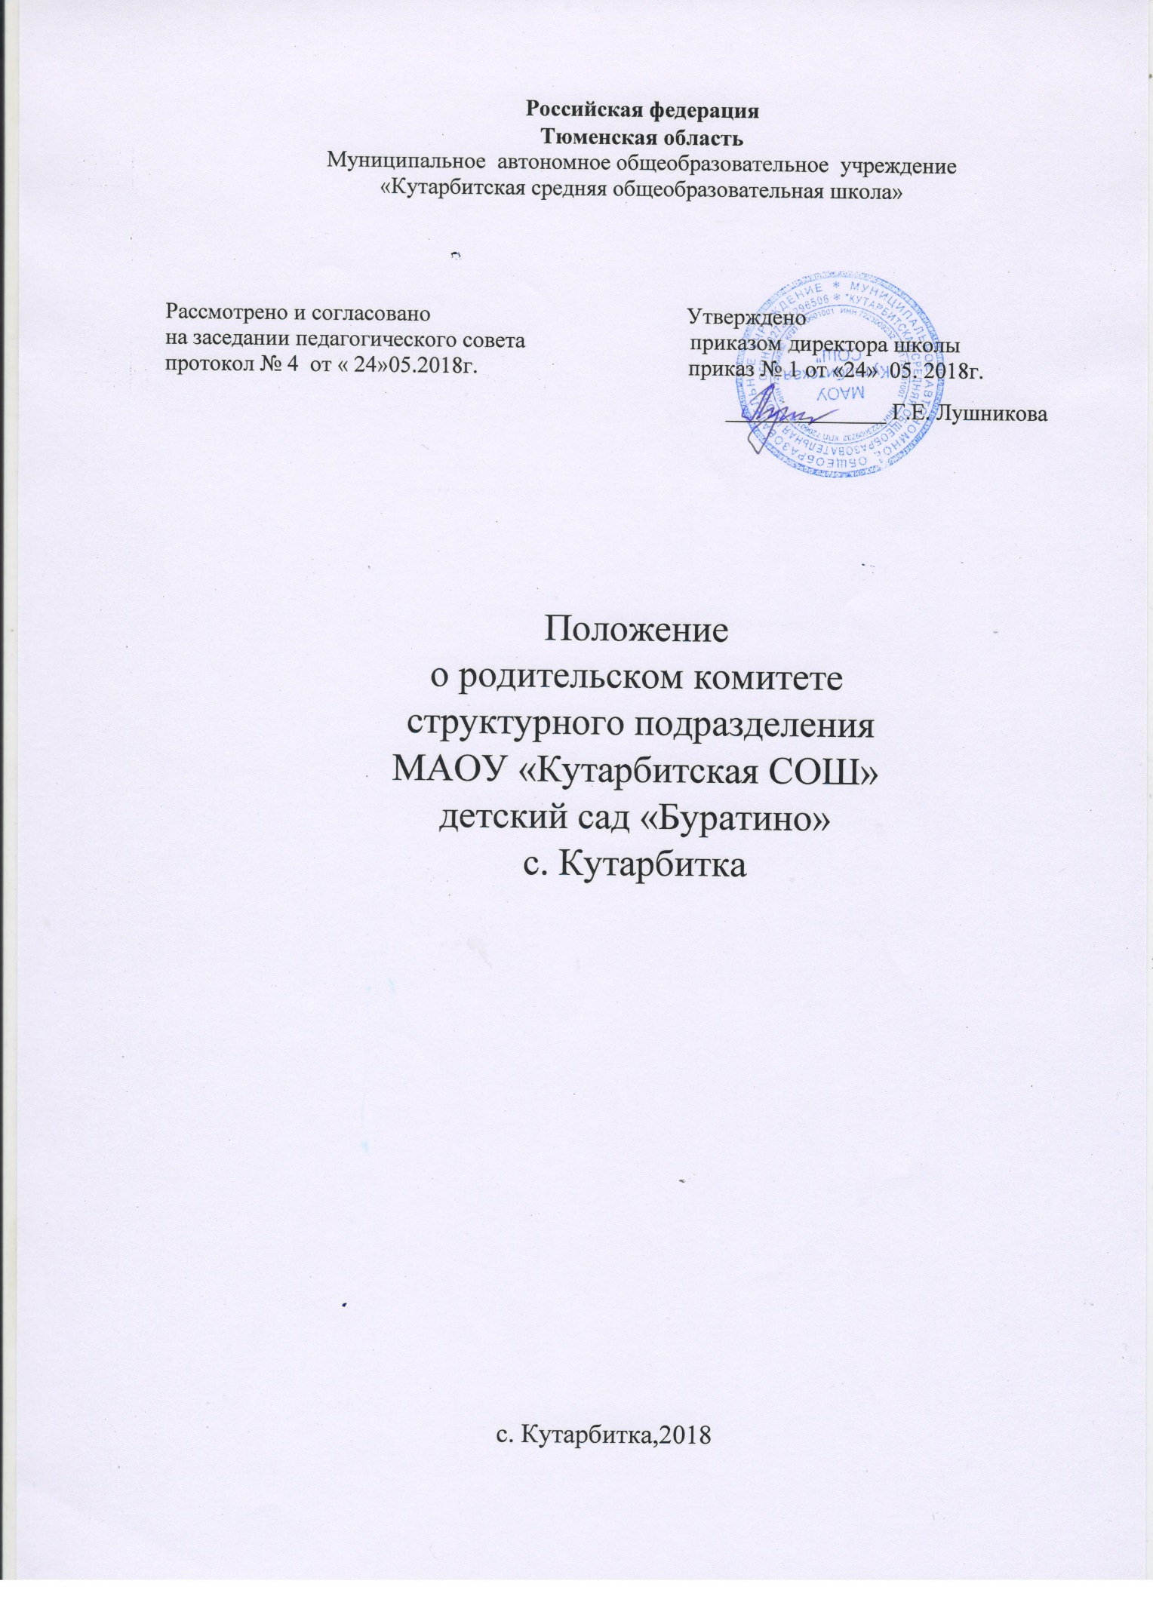

1.Общие положения.
1.1. Настоящее положение регламентирует деятельность родительского комитета структурного подразделения МАОУ «Кутарбитская СОШ» детский сад "Буратино"
с. Кутарбитка, являющегося органом самоуправления образовательного учреждения. 1.2. Положение о родительском комитете принимается на общем родительском собрании детского сада, утверждается и вводится в действие приказом руководителя МАОУ по согласованию с учредителем. Изменения и дополнения в настоящее положение вносятся в том же порядке.
1.3. Родительский комитет возглавляет председатель. Комитет подчиняется и подотчетен общему родительскому собранию детского сада. Срок полномочий комитета - один год (или ротация состава комитета проводится ежегодно на 1/3). 1.4. Для координации работы в состав комитета входит воспитатель детского сада.
  - Деятельность комитета осуществляется в соответствии с Конвенцией ООН о правах ребенка, действующим законодательством РФ в области образования, уставом МАОУ и настоящим положением.
  - Решения комитета являются рекомендательными. Обязательными для исполнения являются только те решения комитета, в целях, реализации которых издается приказ по детскому саду.

2.Основные задачи.
Основными задачами комитета являются:
2.1. Содействие администрации структурного подразделения МАОУ «Кутарбитская СОШ» детский сад "Буратино" с. Кутарбитка:
- В совершенствовании условий для осуществления образовательного процесса, охраны жизни и здоровья воспитанников, свободного развития личности;
- В защите законных прав и интересов воспитанников; В организации и проведении общих для ДОУ мероприятий.
2.2. Организация работы с родителями (законными представителями) воспитанников ДОУ по разъяснению их прав и обязанностей, значения всестороннего воспитания ребенка в семье.

3. Компетенция родительского комитета.
  - Координирует деятельность родительских комитетов групп.
  - Проводит разъяснительную и консультативную работу среди родителей (законных представителей) воспитанников об их правах и обязанностях.
  - Оказывает содействие в проведении общих для Учреждения мероприятий.
  - Участвует в подготовке Учреждения к новому учебному году.
  - Совместно с администрацией Учреждения контролирует организацию качества питания воспитанников, медицинского обслуживания.
  - Оказывает помощь администрации Учреждения в организации и проведении общих родительских собраний Учреждения.
  - Рассматривает обращения в свой адрес, а также обращения по вопросам, отнесенным к компетенции родительского комитета, по поручению руководителя Учреждения.
  - Обсуждает локальные акты Учреждения по вопросам, входящим в компетенцию комитета.
  - Принимает участие в организации безопасных условий осуществления образовательного процесса, соблюдения санитарно-гигиенических норм и правил.
  - Взаимодействует с общественными организациями по вопросам дошкольного образования.
  - Взаимодействует с другими органами самоуправления Учреждения по вопросам проведения общих мероприятий детского сада и другим вопросам, относящимся к компетенции комитета

4. Права родительского комитета.
В соответствии с компетенцией, установленной настоящим положением, комитет имеет право:
4.1. Вносить предложения администрации, органам самоуправления ДОУ и получать информацию о результатах ее рассмотрения. 4.2. Обращаться за разъяснениями в учреждения и организации.
  - Заслушивать и получать информацию от администрации ДОУ, его органов самоуправления.
  - Вызывать на свои заседания родителей (законных представителей) воспитанников по представлениям родительских комитетов групп.
  - Принимать участие в обсуждении локальных актов ДОУ.
  - Давать разъяснения и принимать меры по рассматриваемым обращениям.
  - Выносить общественное порицание родителям, уклоняющимся от воспитания детей в семье.
  - Поощрять родителей (законных представителей) воспитанников за активную работу в комитете, оказание помощи в проведении общих мероприятий детского сада и т д.
  - Разрабатывать и принимать локальные акты.
  - Председатель комитета может присутствовать (с последующим информированием комитета) на отдельных заседаниях педагогического совета, других органов самоуправления по вопросам, относящимся к компетенции родительского комитета.

5. Ответственность родительского комитета.
Комитет отвечает за:
  - Выполнение плана работы.
  - Выполнение рекомендации и решений комитета.
  - Установление взаимопонимания между руководством ДОУ и родителями (законными представителями) воспитанников в вопросах семейного и общественного воспитания.
  - Качественное принятие решений в соответствии с действующим законодательством.
  - Бездействие отдельных членов комитета или всего комитета.
  - Члены комитета, не принимающие участия в его работе, по представлению председателя комитета могут быть отозваны избирателями.

6. Организация работы.
  - В состав родительского комитета входят представители родителей (законных представителей) воспитанников по одному от каждой группы. Представители в комитет избираются ежегодно на родительских собраниях групп в начале учебного года.
  - Численный состав комитета ДОУ определяет самостоятельно.
  - Из своего состава комитет избирает председателя, секретаря.
  - Комитет работает по разработанным и принятым им регламенту работы и плану, которые согласуются с руководителем ДОУ.
  - О своей работе комитет отчитывается перед общим родительским собранием не реже двух раз в год.
  - Комитет правомочен выносить решения при наличии на заседании не менее половины своего состава.
Решения принимаются простым большинством голосов.
  - Переписка комитета по вопросам, относящимся к его компетенции, ведется от имени ДОУ, документы подписывает директор и председатель комитета.

7. Делопроизводство.
  - Комитет ведет протоколы своих заседаний и общих родительских собраний детского сада в соответствии с Инструкцией о ведении делопроизводства в образовательном учреждении.
  - Протоколы хранятся в методическом кабинете ДОУ.
  - Ответственность за делопроизводство в комитете возлагается на председателя комитета или секретаря.

